TỔNG KẾT NĂM HỌC 2025 – 2026 VÀ VUI TẾT THIẾU NHI 1/6 TẠI TRƯỜNG MẦM NON ĐỒNG HƯỚNG
Những ngày cuối tháng 5, khi sắc phượng hồng rực rỡ khoe sắc và tiếng ve ngân vang khắp sân trường, cô và trò Trường Mầm non Đồng Hướng lại cùng nhau nhìn lại một năm học với biết bao nỗ lực, cố gắng và những kỷ niệm đẹp. Trong không khí vui tươi, phấn khởi, nhà trường đã tổ chức chương trình “Tổng kết năm học 2025 – 2026 và Vui Tết Thiếu nhi 1/6”, để cùng nhau khép lại một năm học thành công và chào đón mùa hè đầy niềm vui.
Ngay từ đầu giờ sáng, khuôn viên nhà trường đã trở nên rộn ràng hơn bao giờ hết. Các cô giáo tươi cười đón tiếp các vị đại biểu, khách quý cùng đông đảo các bậc phụ huynh đến tham dự chương trình. Sự hiện diện của các đồng chí lãnh đạo địa phương, đại diện các ban ngành, đoàn thể, các tổ chức xã hội và phụ huynh học sinh là niềm vinh dự lớn đối với nhà trường, đồng thời thể hiện sự quan tâm sâu sắc dành cho sự nghiệp chăm sóc, nuôi dưỡng và giáo dục trẻ em.
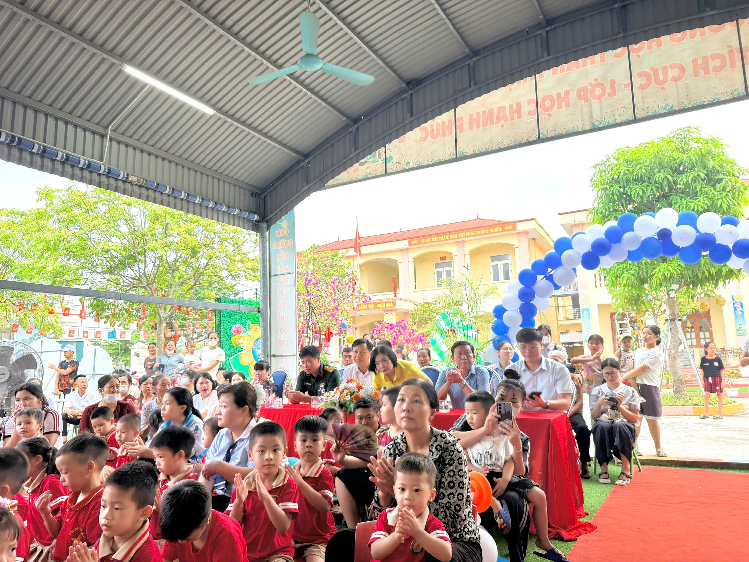
Hình ảnh các khách mời và đông đảo quý Phụ huynh cùng các bạn học sinh về dự lễ tổng kết
Mở đầu chương trình là các tiết mục văn nghệ đặc sắc do cô và trò Trường Mầm non Đồng Hướng biểu diễn. Những bài hát vui tươi, những điệu múa hồn nhiên cùng phong cách biểu diễn tự tin, đáng yêu của các bé đã mang đến bầu không khí sôi nổi, ngập tràn tiếng cười và niềm vui.
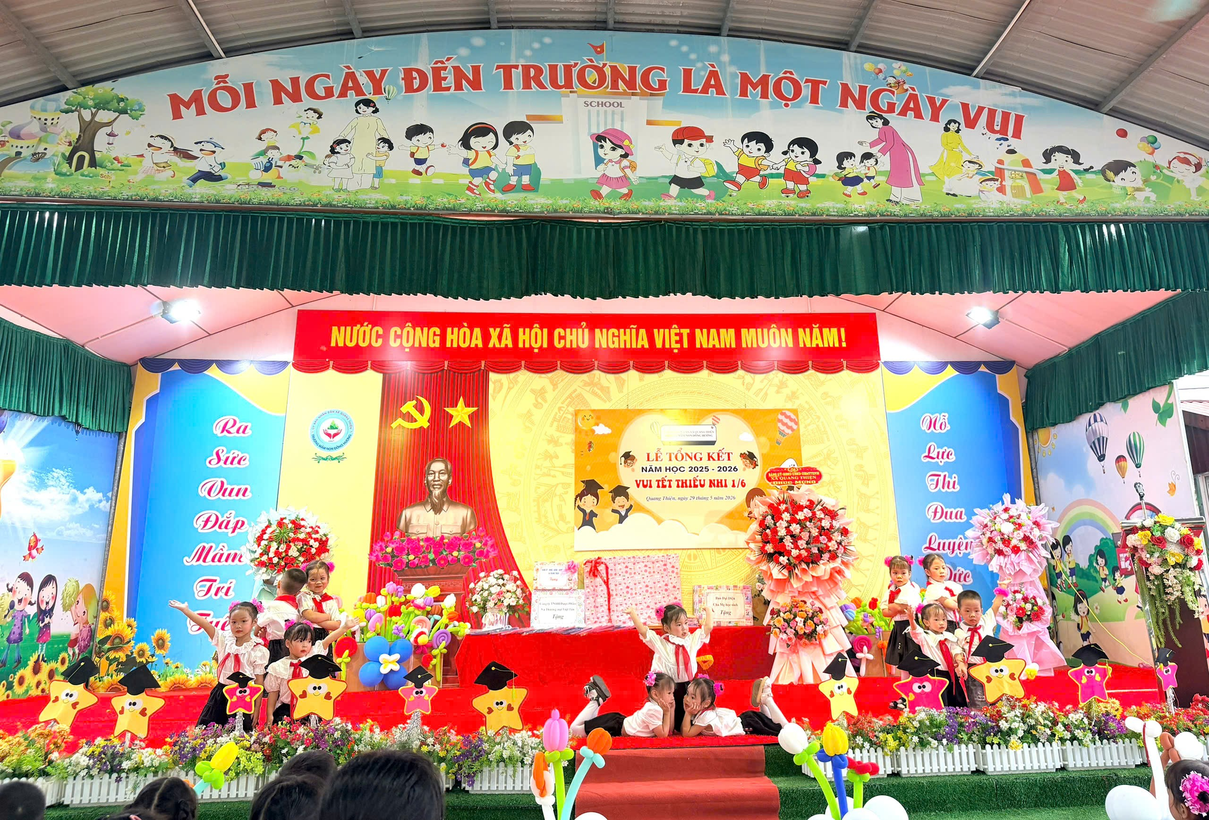
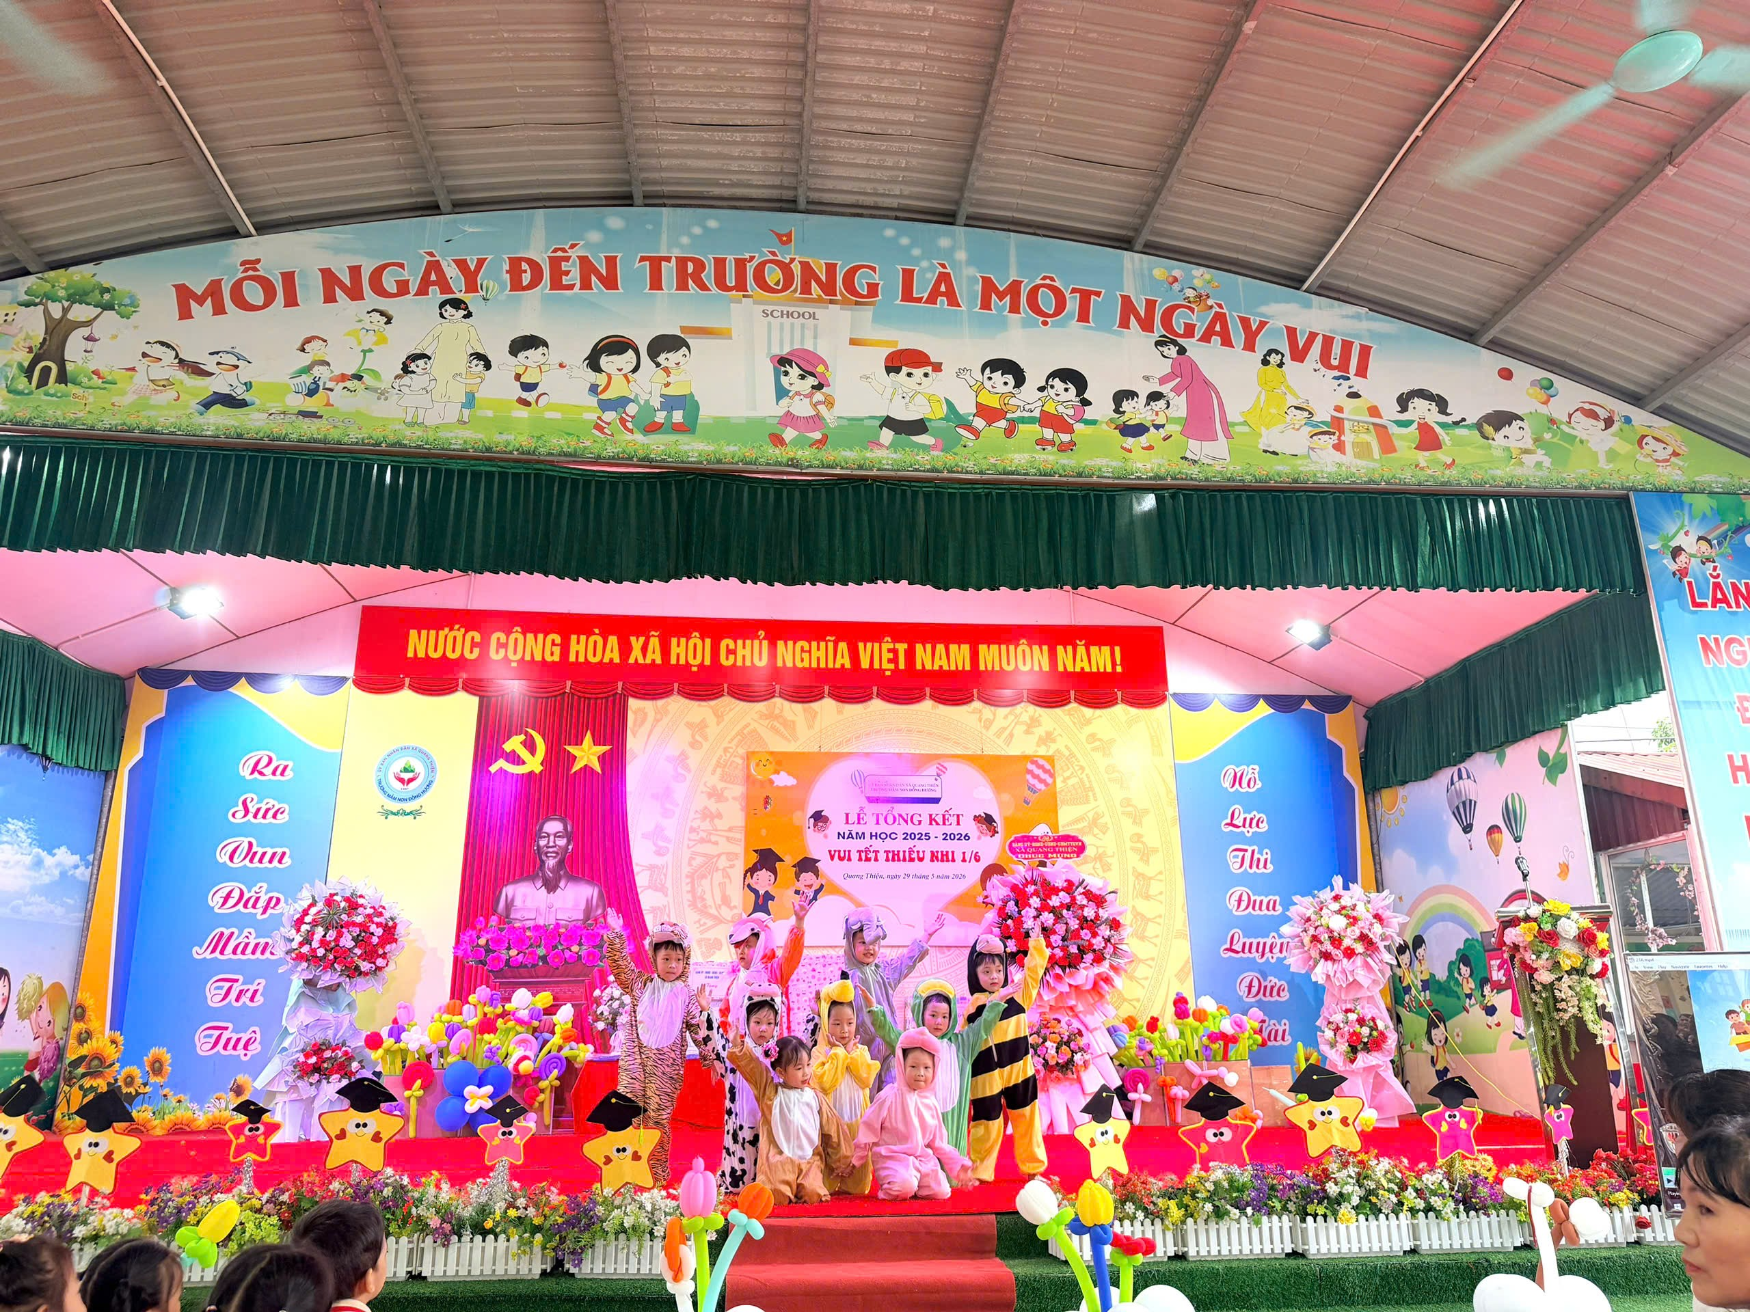
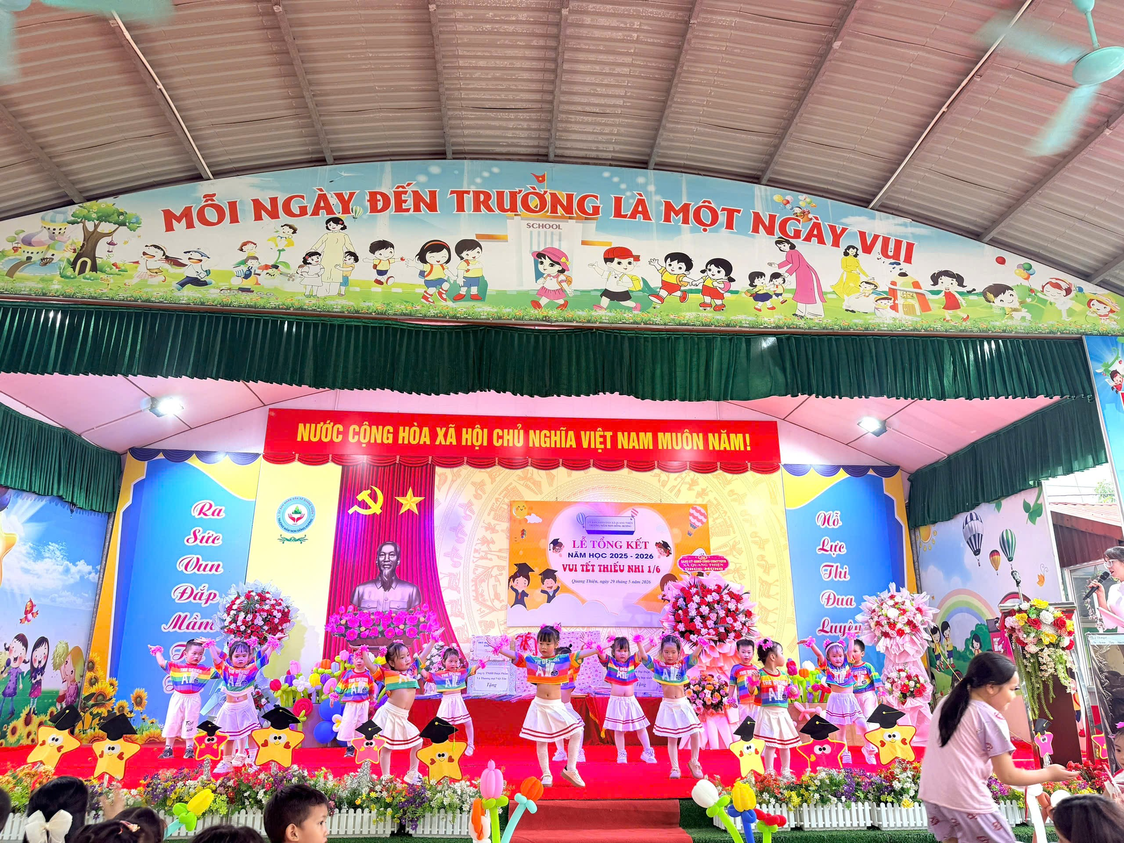
Mỗi tiết mục đều là kết quả của sự chăm chỉ luyện tập, là dịp để các con thể hiện sự mạnh dạn, tự tin trước đông đảo khán giả. Những tràng pháo tay giòn giã của đại biểu và phụ huynh chính là nguồn động viên to lớn dành cho các "nghệ sĩ nhí" của nhà trường.
Tiếp nối chương trình, đồng chí Đinh Văn Khiêm - Bí thư Đảng ủy xã Quang Thiện cùng các đồng chí lãnh đạo địa phương, đại diện các ban ngành, đoàn thể đã lên sân khấu tặng những bó hoa tươi thắm chúc mừng nhà trường nhân dịp tổng kết năm học 2025 – 2026.
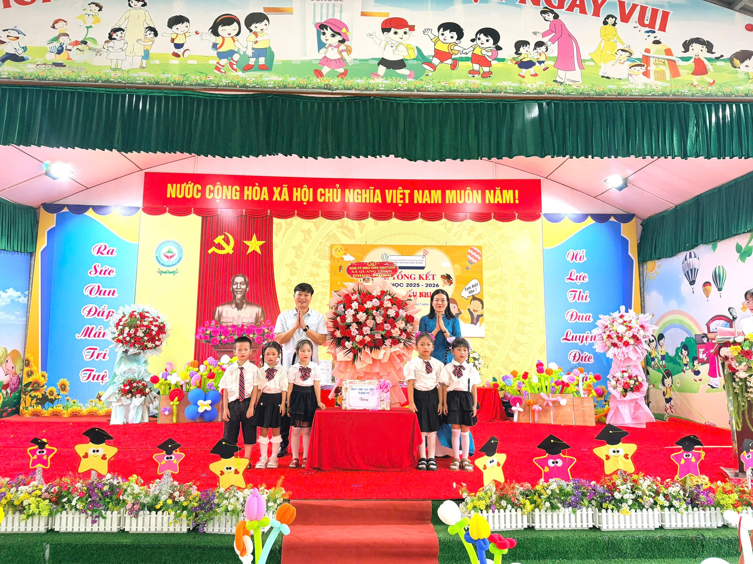
Đồng chí Đinh Văn Khiêm - Bí thư Đảng ủy xã Quang Thiện tặng bó hoa tươi thắm chúc mừng nhà trường nhân dịp tổng kết năm học 2025 – 2026.
Những lẵng hoa rực rỡ không chỉ thể hiện sự quan tâm, động viên của các cấp lãnh đạo đối với tập thể cán bộ, giáo viên, nhân viên nhà trường mà còn là sự ghi nhận cho những nỗ lực, cố gắng của cô và trò trong suốt năm học vừa qua.

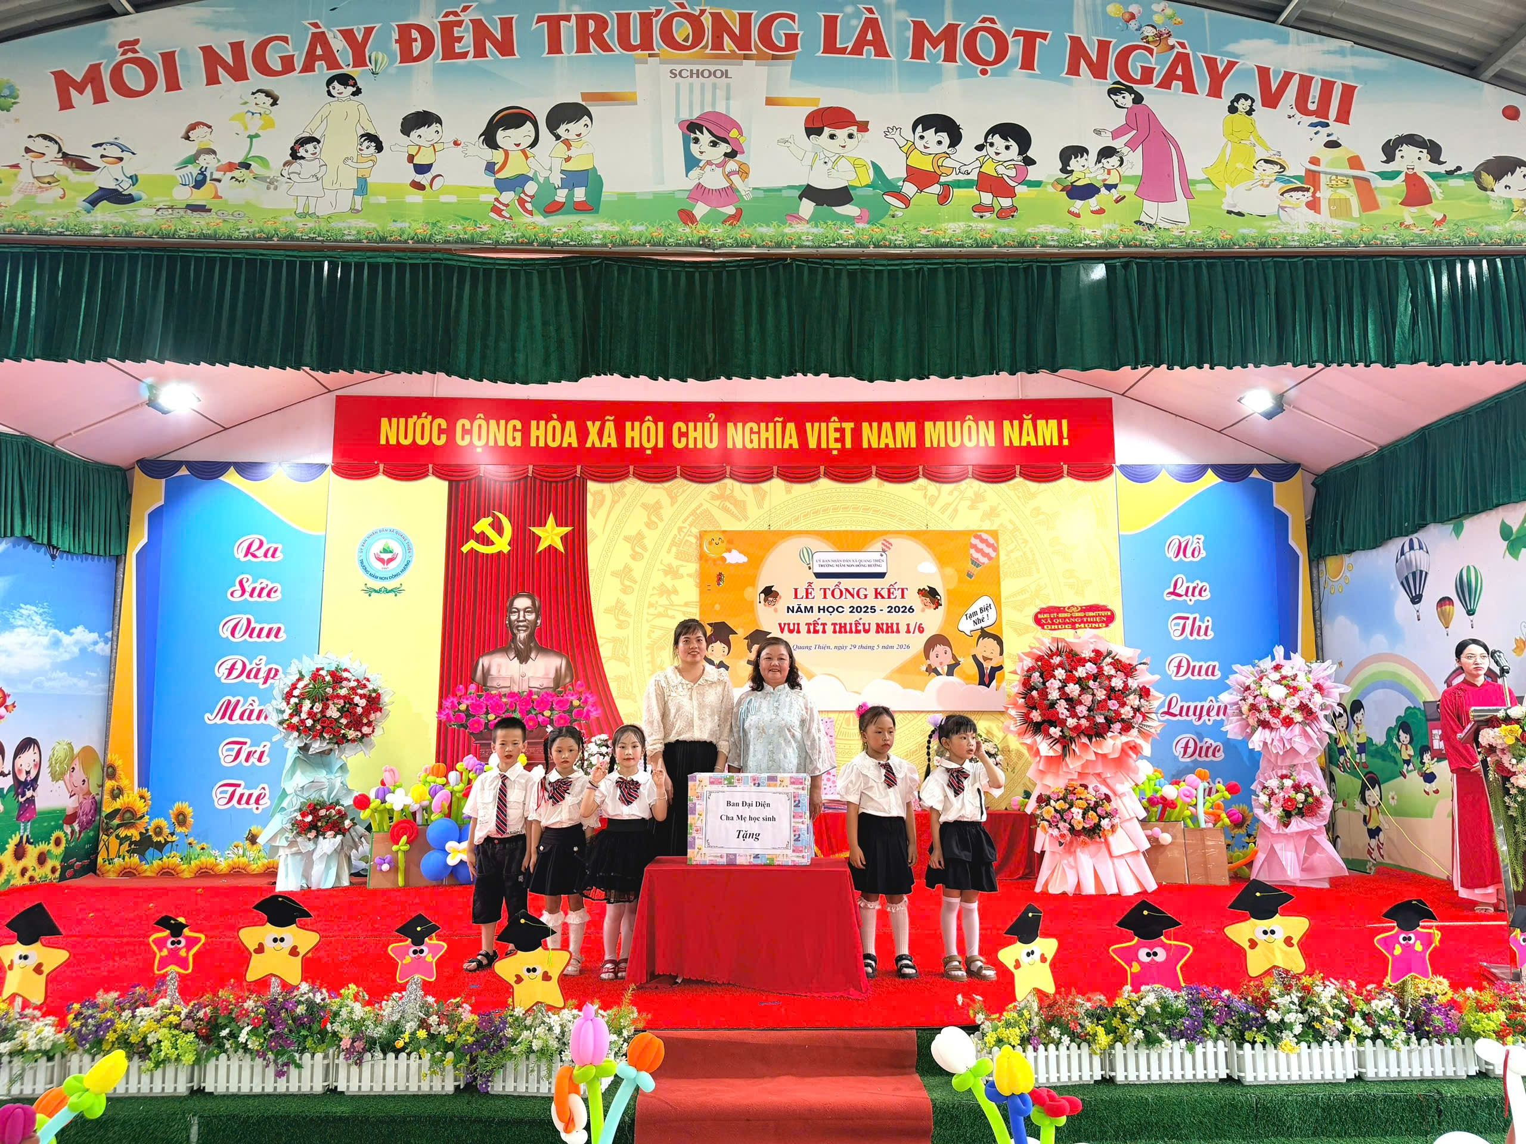
Đại diện Hội CMHS trường lên tặng quà chúc mừng nhà trường
Đặc biệt, nhân dịp Quốc tế Thiếu nhi 1/6, các đồng chí lãnh đạo địa phương cùng đại diện các ban ngành, đoàn thể đã trao tặng những phần quà ý nghĩa tới các em học sinh của nhà trường. Những món quà tuy nhỏ nhưng chứa đựng tình cảm, sự quan tâm và những lời chúc tốt đẹp dành cho các con, góp phần mang đến một ngày hội thật vui tươi và đáng nhớ. Đón nhận những phần quà yêu thương, các bé đều vô cùng phấn khởi, hào hứng. Những nụ cười rạng rỡ trên gương mặt các con chính là niềm vui và động lực để nhà trường tiếp tục thực hiện tốt công tác chăm sóc, nuôi dưỡng và giáo dục trẻ trong những năm học tiếp theo.
Trong không khí trang trọng và đầy tự hào, cô giáo Trần Thị Thúy Hồng đã lên công bố quyết định khen thưởng và đọc danh sách các tập thể, cá nhân đạt thành tích xuất sắc trong năm học 2025 – 2026.
Nhà trường đã trao giấy khen và phần thưởng cho các bé đạt danh hiệu Bé ngoan xuất sắc, những học sinh luôn chăm ngoan, tích cực tham gia các hoạt động học tập và rèn luyện trong suốt năm học. Bên cạnh đó, các tập thể lớp xuất sắc cũng được vinh danh vì những thành tích nổi bật trong các phong trào thi đua của nhà trường.
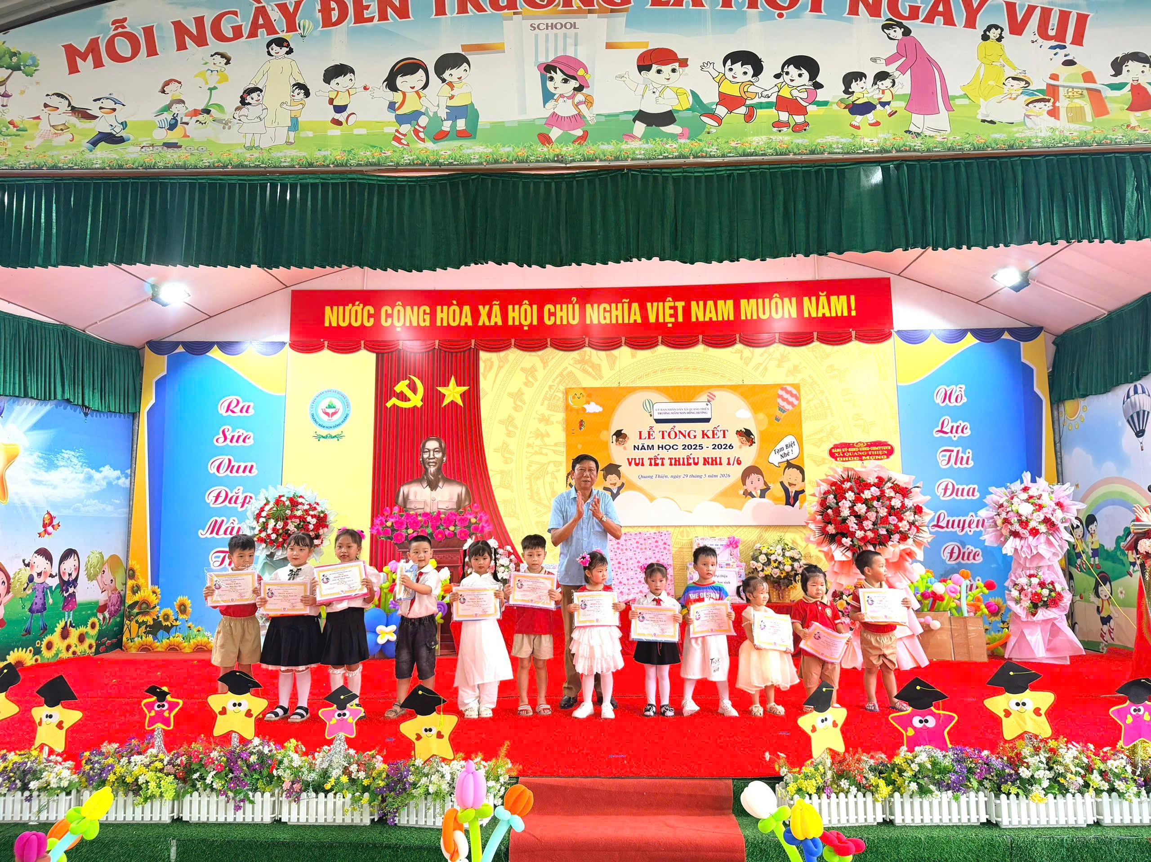
Hình ảnh các cháu đại diện cho các lớp lên nhận phần thưởng “Bé Ngoan xuất sắc”
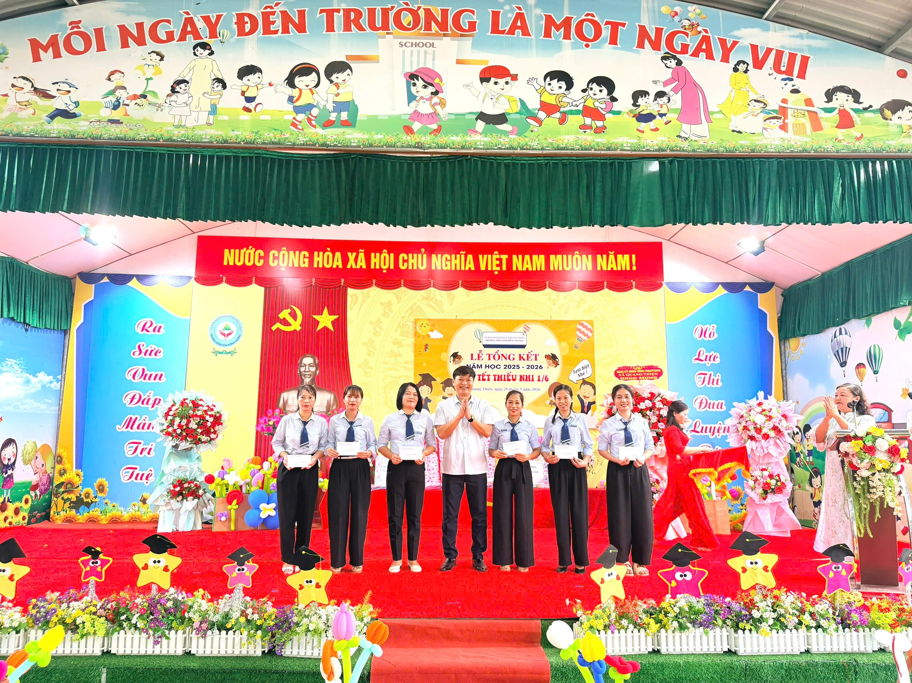
Hình ảnh đồng chí Bí thư xã trao thưởng cho các tập thể lớp xuất sắc
Những phần thưởng được trao tận tay các cô giáo và các em học sinh không chỉ là sự ghi nhận cho những nỗ lực và cố gắng trong suốt một năm học mà còn là nguồn động viên để cô và trò tiếp tục phấn đấu, gặt hái nhiều thành công hơn trong những năm học tiếp theo.
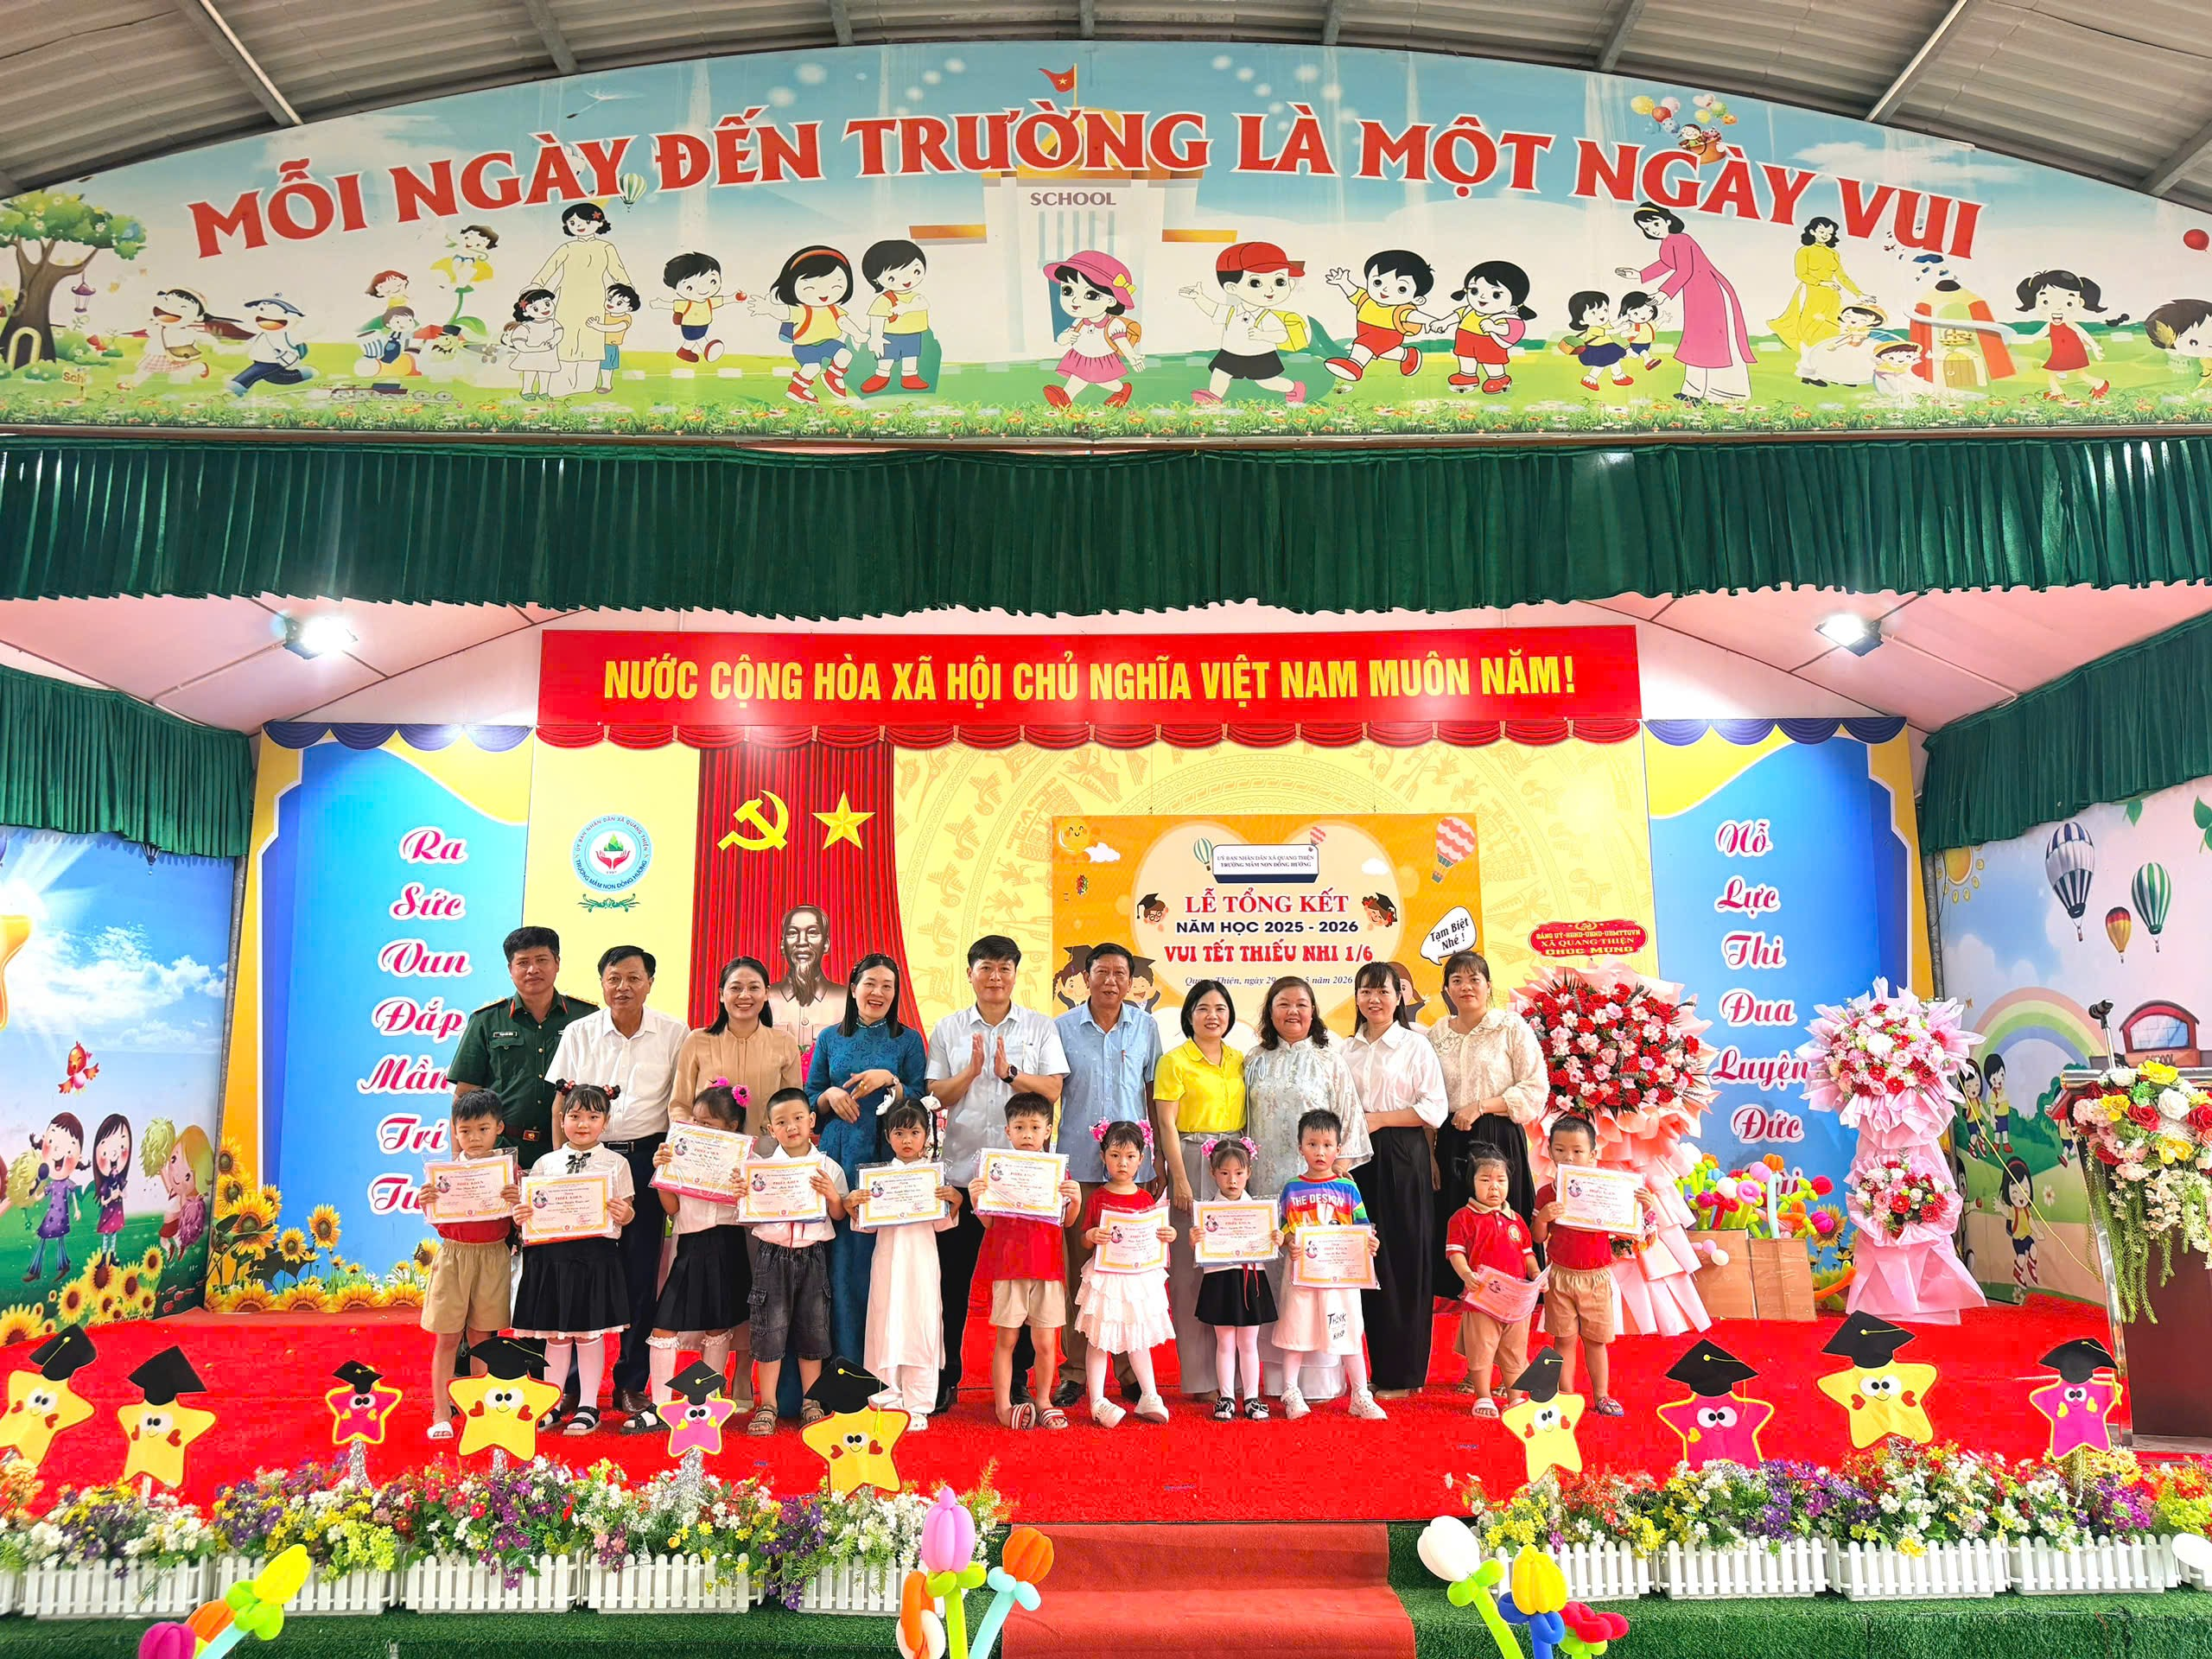
Nhân dịp Quốc tế Thiếu nhi 1/6, các em nhỏ còn được nhận những phần quà ý nghĩa, những lời chúc tốt đẹp từ các cô giáo, các vị đại biểu và phụ huynh. Niềm vui hiện rõ trên từng gương mặt hồn nhiên, trong những ánh mắt háo hức và những nụ cười rạng rỡ của các con.
Khép lại chương trình, Trường Mầm non Đồng Hướng xin trân trọng gửi lời cảm ơn tới các đồng chí lãnh đạo địa phương, các ban ngành, đoàn thể, các tổ chức, cá nhân và toàn thể phụ huynh học sinh đã luôn quan tâm, đồng hành cùng nhà trường trong suốt năm học vừa qua.
Xin cảm ơn tập thể cán bộ, giáo viên, nhân viên đã luôn tận tâm, trách nhiệm và hết lòng vì các con thân yêu. Đặc biệt, cảm ơn các em học sinh – những bông hoa nhỏ đã không ngừng cố gắng, chăm ngoan và trưởng thành hơn mỗi ngày. Chúc các con có một mùa hè vui tươi, bổ ích và an toàn. Chúc các bạn nhỏ khối 5 tuổi luôn tự tin, mạnh dạn, sẵn sàng bước vào lớp Một với nhiều niềm vui và thành công mới.
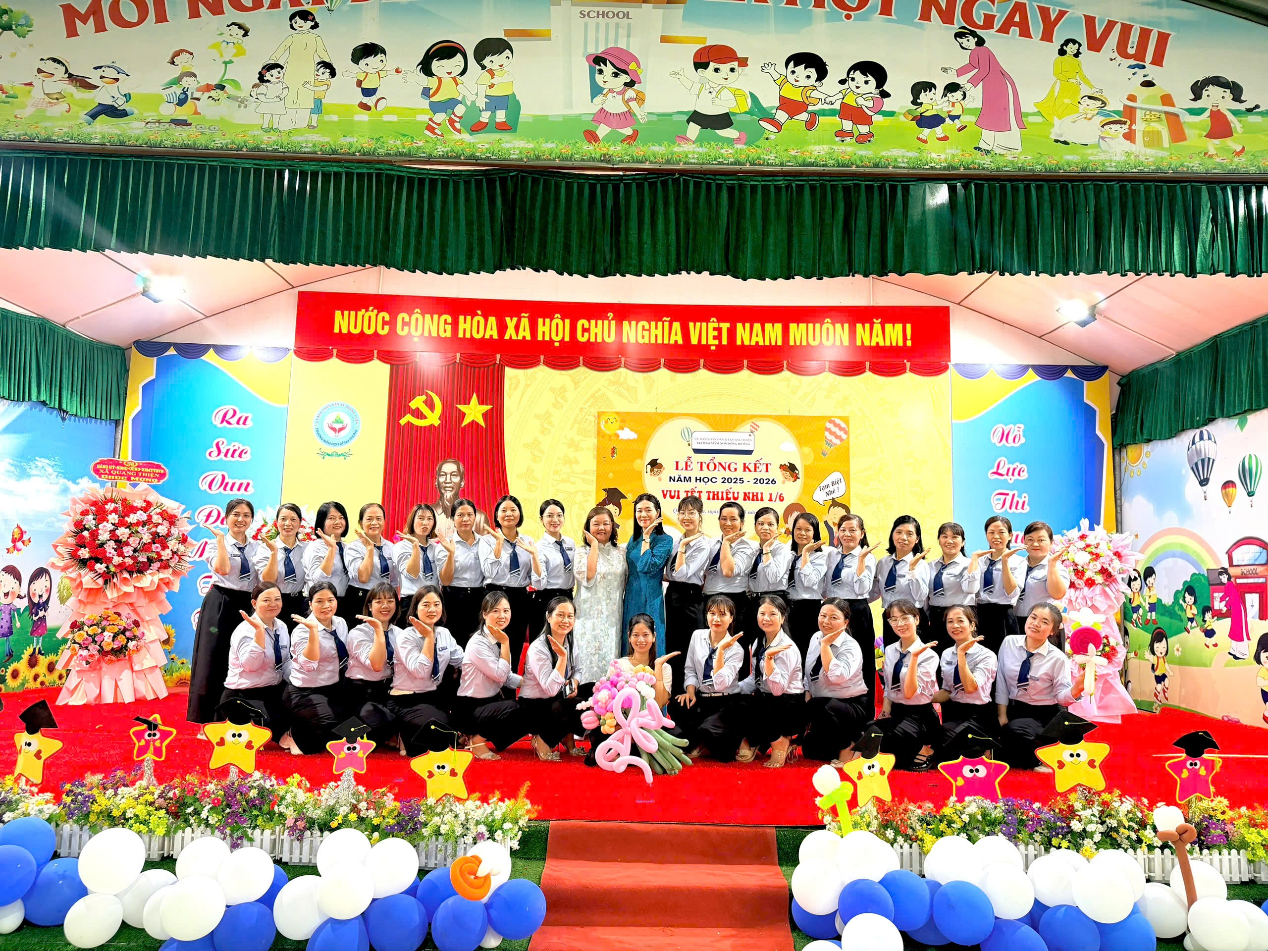
Hình ảnh tập thể CBGVNV Nhà trường
Tạm biệt năm học 2025 – 2026 với thật nhiều kỷ niệm đẹp, hẹn gặp lại các con trong một năm học mới với nhiều trải nghiệm thú vị và những hành trình khám phá đầy yêu thương!

